有限责任公司股权转让协议

转让方：
受让方：
双方经过友好协商，就 有限责任公司股权转让，达成协议如下：
1、转让方转让给受让方公司的%股份，受让方同意接受。
2、受让方受让上述股份后，由新股东会对原公司成立时订立的章程，协议等有关文件进行修改和完善。
3、受让方按其出资额承担公司受让后所产生的所有债权，债务及其他费用。
4、转让之前，转让方按其在公司出资份额享受权利承担义务；转让之后，受让方按其出资额享受权利和承担义务。
5、本协议一式三份，立约人各执一份，一份报工商机关。
转让方：年月日
受让方： 年月日
股东会决议
有限责任公司股东就股权转让一事，决议如下：
1、完全同意转让方 将其股份转让给受让方，转让股权的股份分别%。
2、转让后，公司成立时订立的章程、协议等有关文件由新股东会作相应的修改。公司的经营范围、注册资本不变。
3、同意转让方按其出资额承担公司开办以来至转让前的所有债权、债务及其他合理的费用。
4、受让方支付股款后，按其出资额享有权利和承担义务。
5、本协议一式五份，一份报工商机关，有关各方各执一份。
股东签字：
年月日

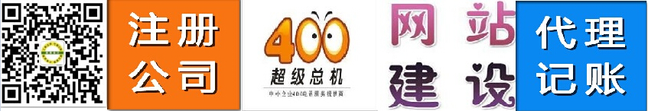

东莞市辰信会计代理有限公司
东莞市辰信信息科技有限公司
东莞辰信集群注册托管有限公司
① www.0769cxkj.com ② www.0769cxgs.com
③ www.0769cxjz.com ④ www.0769xgcx.com
⑤ www.dggsba.com ⑥ www.0755cxkj.com
⑦ www.dgcxgs.com ⑧ www.cxkjgj.com
联系辰信客服：400-666-8052 QQ：454262391
总公司地址：东莞市南城鸿福西路国际商会大厦308室
虎门分公司：东莞市虎门镇连升中路地标大厦A栋2005
长安分公司：东莞市长安镇长中路名店大厦3楼308室

